Maxence Mardi Janvier 2026
Ronfort

SIO 2 GLPI


I) Introduction

Installation de DEBIAN puis installer v10 e tpour finir la configuration de celui-ci comme relier à AD, l’inventaire des machines, gestions des utilisateurs

II) Pratique

Installation de Debian
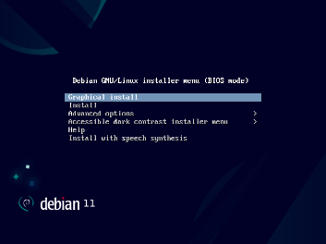
f

Language : Francais
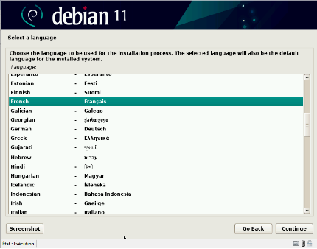
f

Nommer le Sysème :

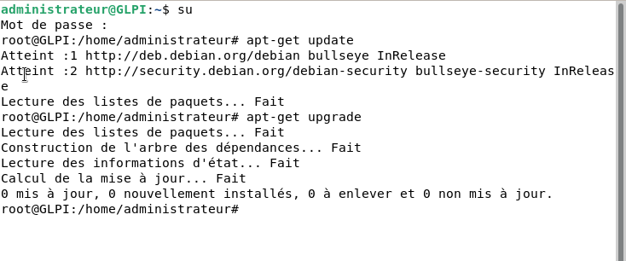
ff

Installation de l’application LAMP :

On reouvre le terminal et on passe en admin
→ Installation apache2 et oui
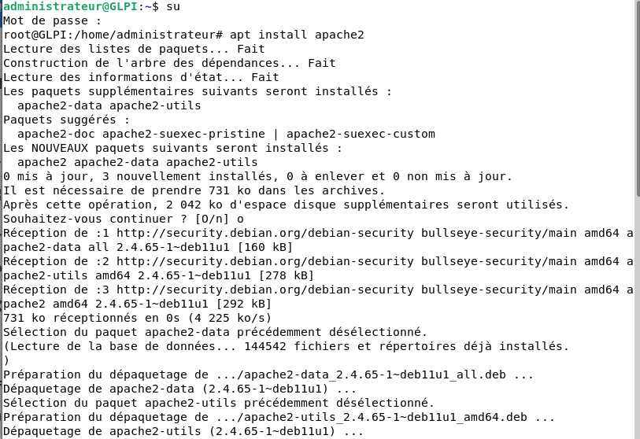
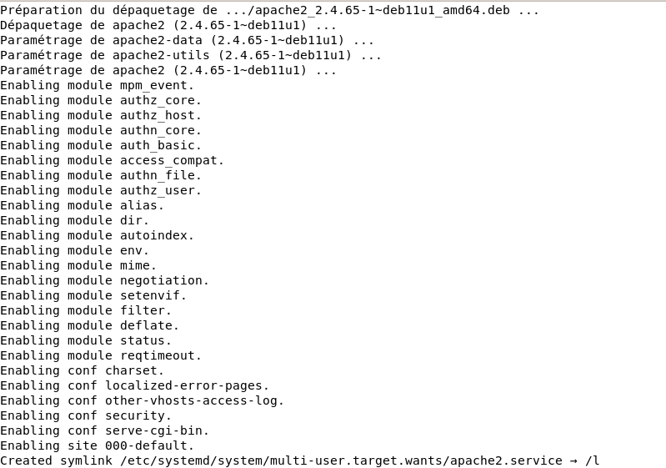

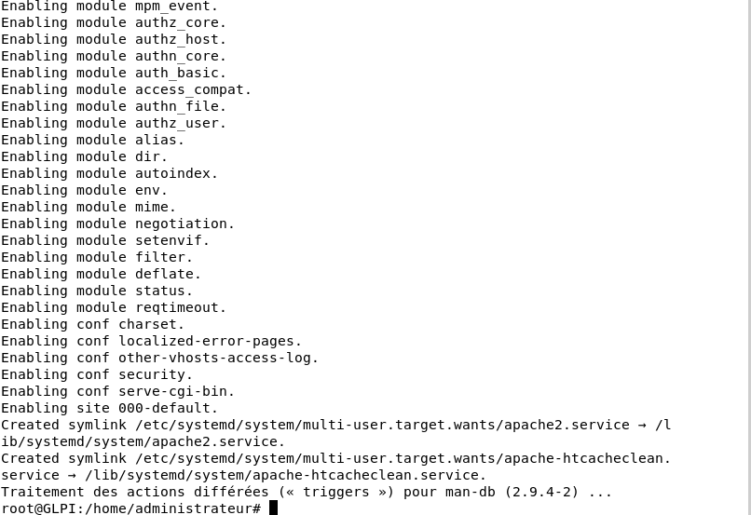

Installation Mariadb-server :

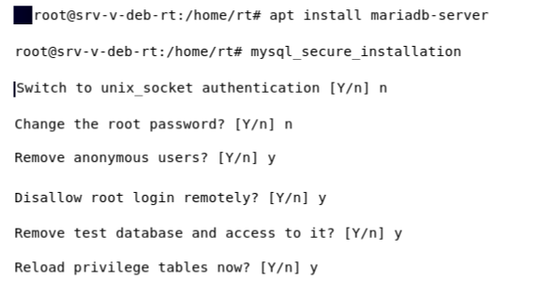

Installation ca-certification apt transport
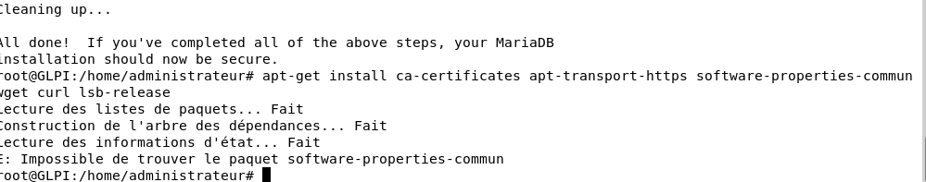

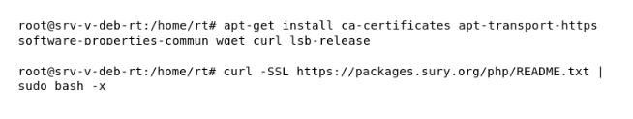
g

Installation apache2 :

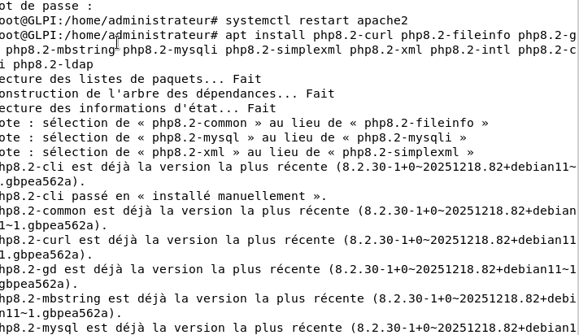

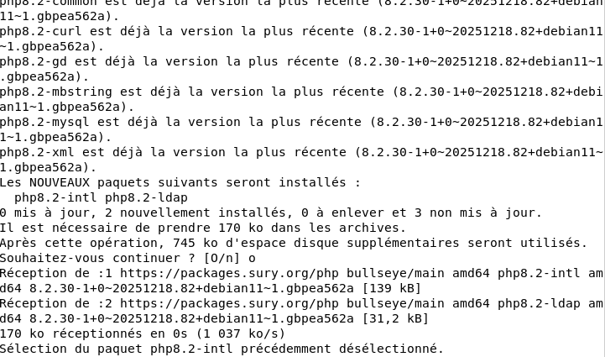
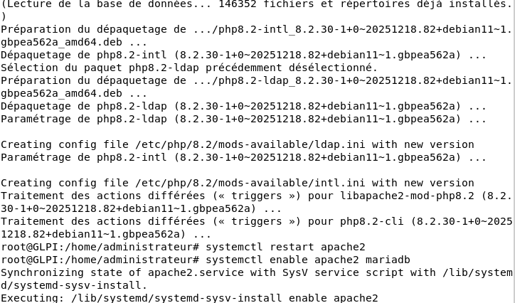
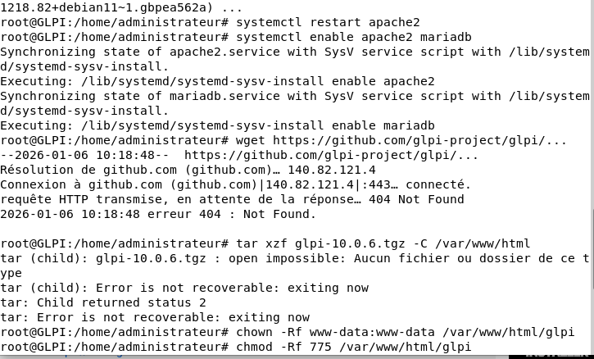
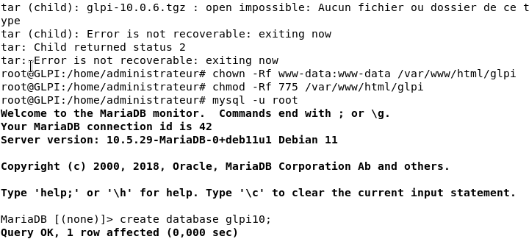
f
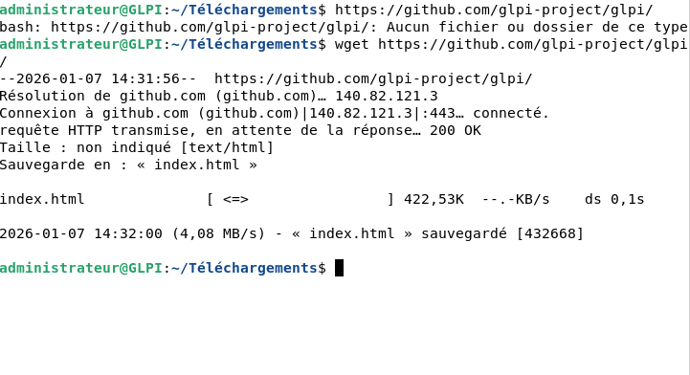
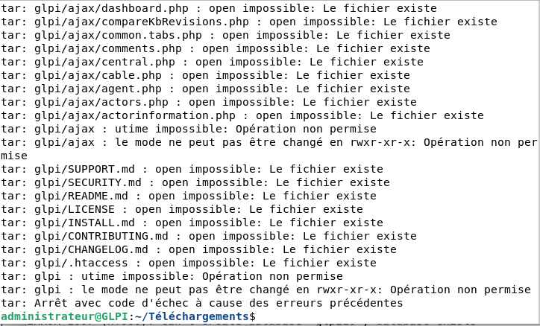

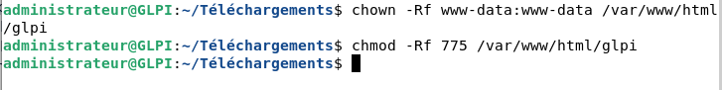

On va ensuite se diriger vers le navigateur pour continuer l’instalation GLPI
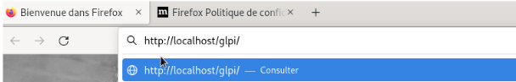

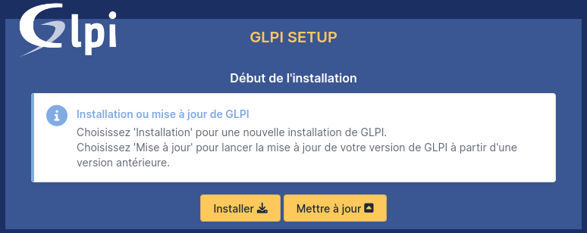
Puis continuer


On entre localhost , adminglpi, Azerty123!

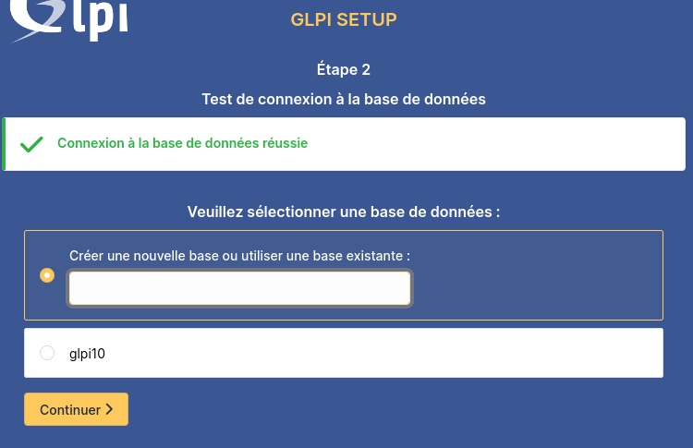f

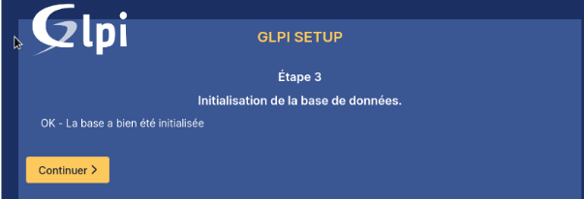f

On peut décocher d’envoyer les statistiques et continuer

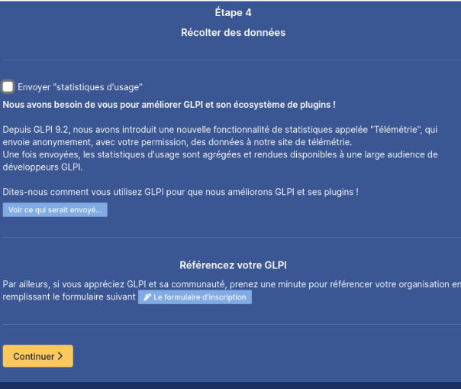f

Continuer

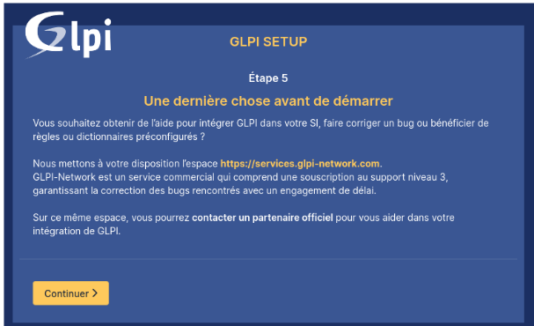f

Utiliser GLPI

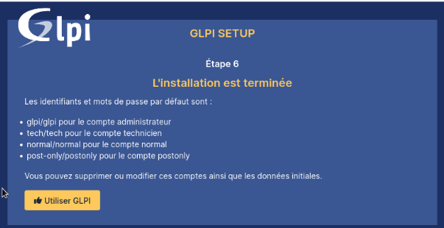f

On arrive sur GLPI :

ID : glpi
MDP: glpi

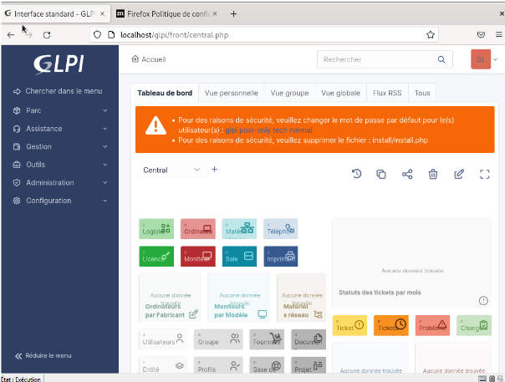f

On se connecte avec le compte GLPI par défaut
Nous avons un message d’alerte :



On supprime le fichier d’installation pour éviter de réinstaller GLPI

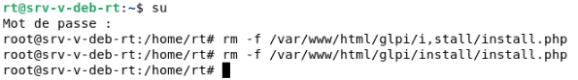

Le message a disparu



On se rend sur son Windows serveur puis outils d’administration

On va sélectionner le DNS

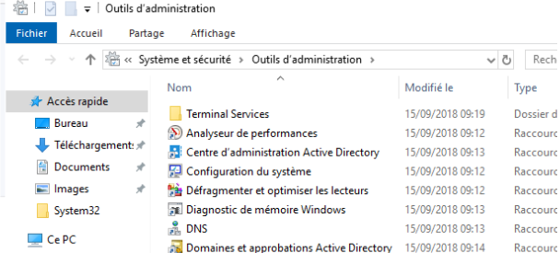

On va créer un nouvel hôte

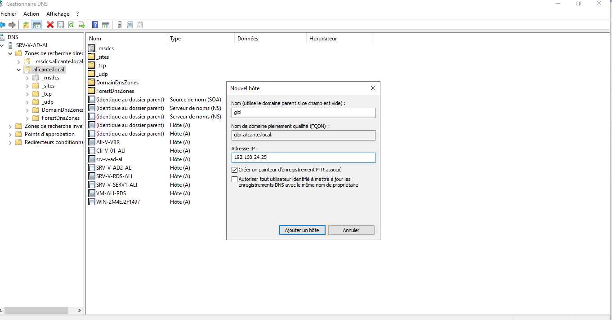

On peut maintenant taper glpi dans la barre de navigation pour y acceder

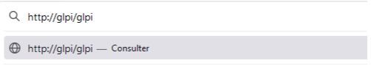

On va maintenant dans le MDP par défaut

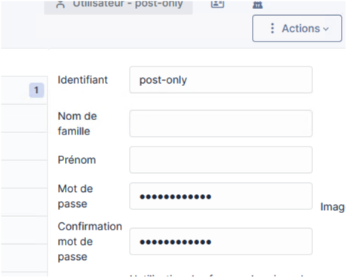

Maintenant, il n’y à plus de message d’alerte

On va se diriger vers la configuration de l’annulaire
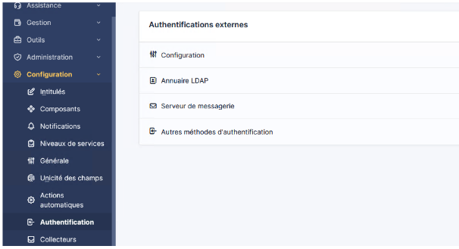

On clique sur annulaire LDAP

On fait ajouter

Puis on clique sur active directory les champs seront remplis automatiquement et on peut donner un nom

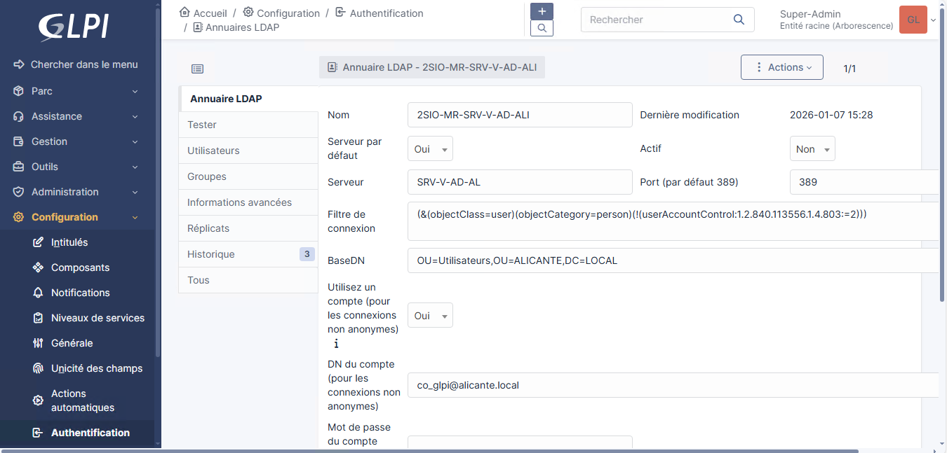

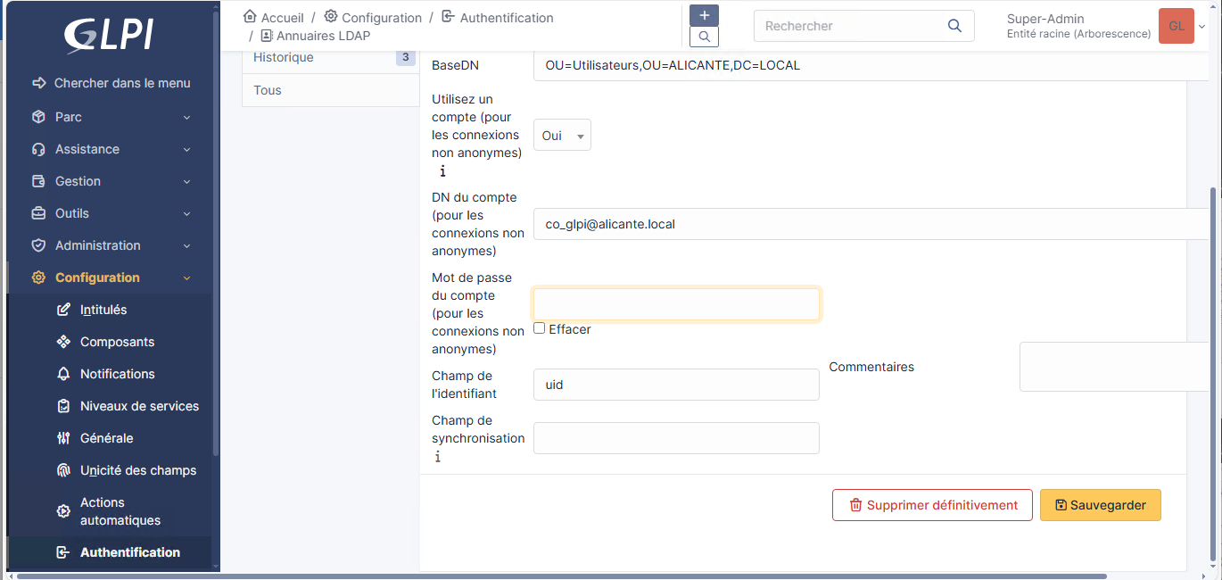

On peut faire un test

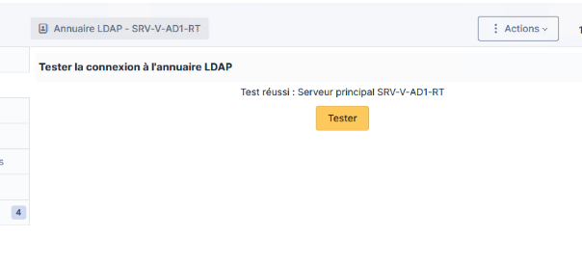

On peut se déconnecter en test avec notre utilisateur dédier

On se dirige vers l’inventaire et on va activer l’inventaire et la création d’un ordinateur pour les machines virtuelles.

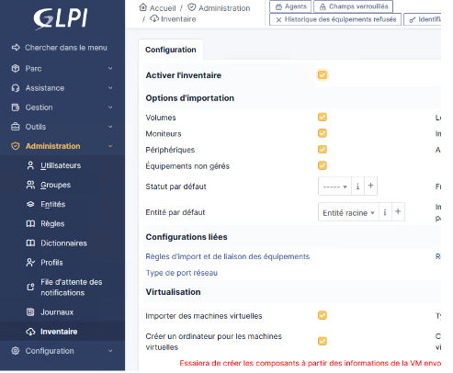

On télécharge l’agent GLPI

Puis on fait Window+R

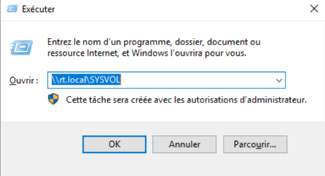

On retrouve le répertoire

Avec les stratégies de groupe

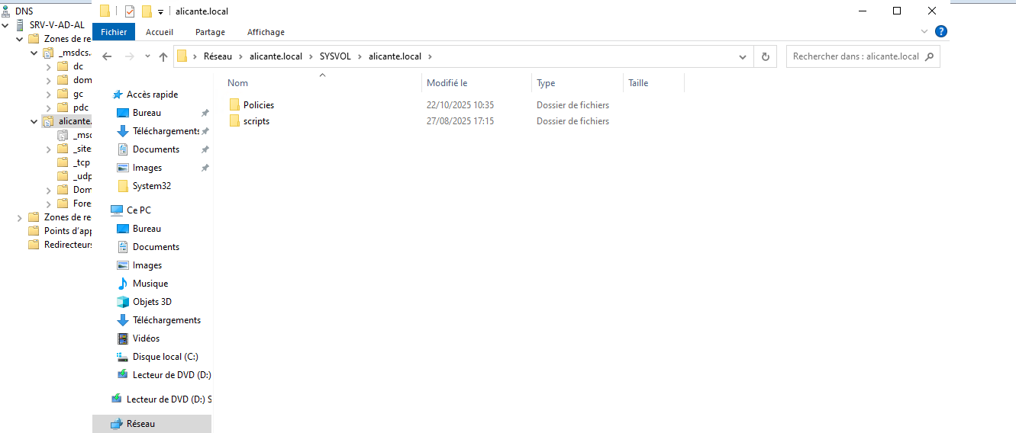

On va maintenant créer la stratégie de groupe
On va déplacer les ordinateurs qui se trouvent dans le dossier computers et on les déplace dans le dossier Ordinateurs

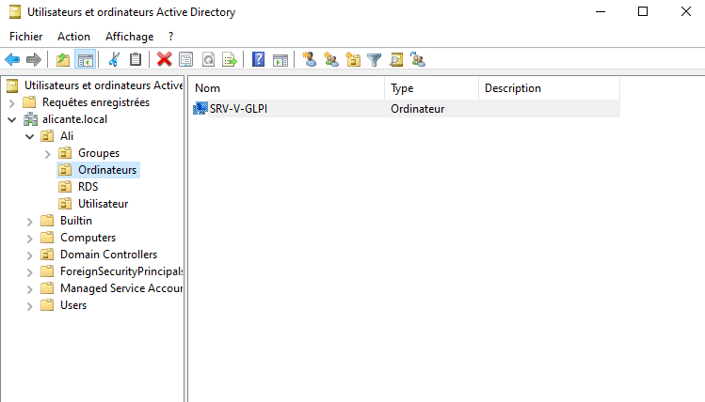

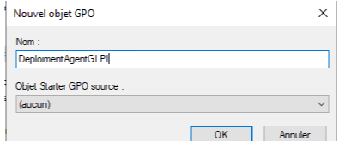

Puis on va modifier

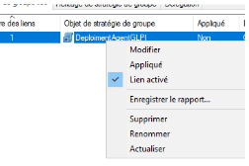

On va dans stratégies > Scripts > Démarrage puis on ajoute le fichier et on rentre le paramètre du script

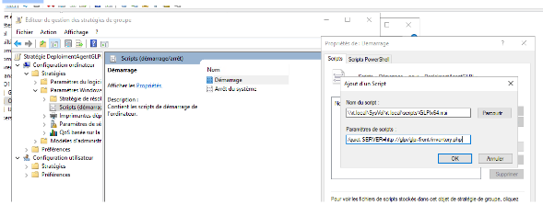

On retrouve bien coter client L’agent GLPI installer

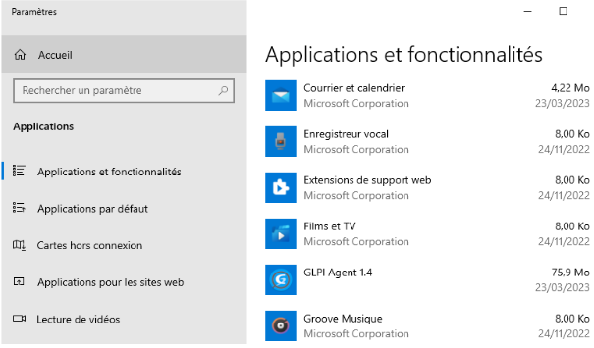

Pour ne pas attendre on peut forcer l’inventaire avec le navigateur internet

